2026年度华为Hackathon 软件难题挑战赛决赛
AI辅助研发使用情况记录表
填报说明
1. 本表用于登记各参赛队伍在比赛全过程中使用 AI 大模型（含大语言模型、AI Agent 等）的情况，供大赛组委会评估与存档，不影响参赛作品评分。
2. 请如实填写大模型的选择类型、Token 使用量（或消耗积分数量）、使用情况说明，并附相关使用截图作为佐证。
3. 如使用多个大模型，请在相关表格中分行逐项填写。数据统计时段请与比赛时间保持一致。
4. 本表所填信息仅用于赛事评审与规则制定，请勿填写涉密内容。
一、队伍基本信息
赛队名称 | 勇攀高峰 | 参赛赛题 | 30-Web Agent 任务执行规划与容错调度
赛队编号 | 42 | 所属单位 / 组织 | 中国科学技术大学
队长姓名 | 陈思旭 | 联系电话 | 15557134936
填报人 | 陈思旭 | 填报日期 | 2026年10月31日
二、大模型选择情况
请列出比赛过程中实际使用的大模型及其类型与获取渠道，可根据实际使用数量增加行。
序号 | 大模型名称 | 提供方 / 获取渠道 | 主要用途
1 | 硅基流动 | 自备 | Deepseek harness
2 | Codex | 自备 | Codex
3 | WorkBuddy | 自备 | WorkBuddy
三、Token 使用量 / 积分消耗情况
请按模型分别填写 Token 使用数量（输入 / 输出）或消耗的积分数量，并注明统计时段，可根据实际使用数量增加行。
序号 | 大模型名称 | Token 使用量（输入/输出） | 消耗积分 | 使用时段 | 备注
1 | 硅基流动 | 621350 | ￥55.23 | 10.30-10.31
2 | Codex | 4.5*Plus用户5小时限额 |  | 10.28UTC12:00后
3 | WorkBuddy |  | 669.34 | 10.30零点后
四、大模型使用情况说明
请简要说明在比赛各环节（需求分析、代码编写、调试、测试、文档撰写等）中使用 AI 大模型的具体方式、主要功能用途及使用频度，可结合实例描述。
梳理架构，代码编写与调试，根据提示词格式要求形成报告
五、大模型使用截图
请在此粘贴能证明上述使用情况的大模型使用截图（如模型选择界面、对话/补全记录、用量统计页面等），每张图请标注图题及对应模型。
用量统计1：
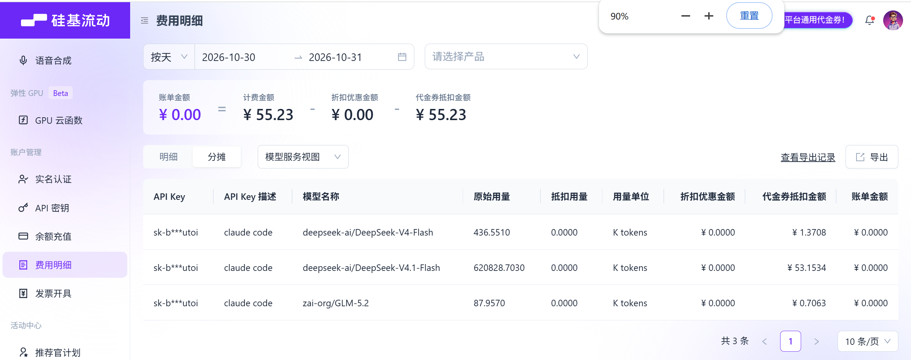
用量统计2：
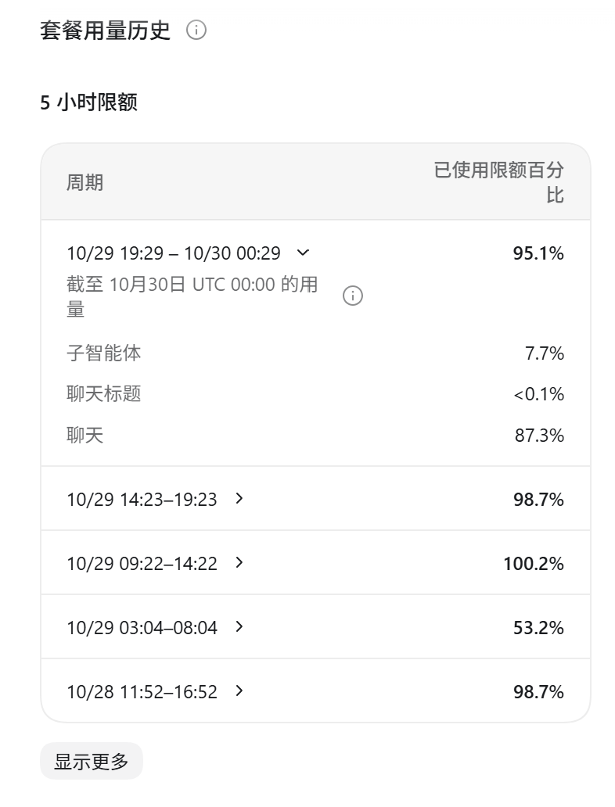
用量统计3：
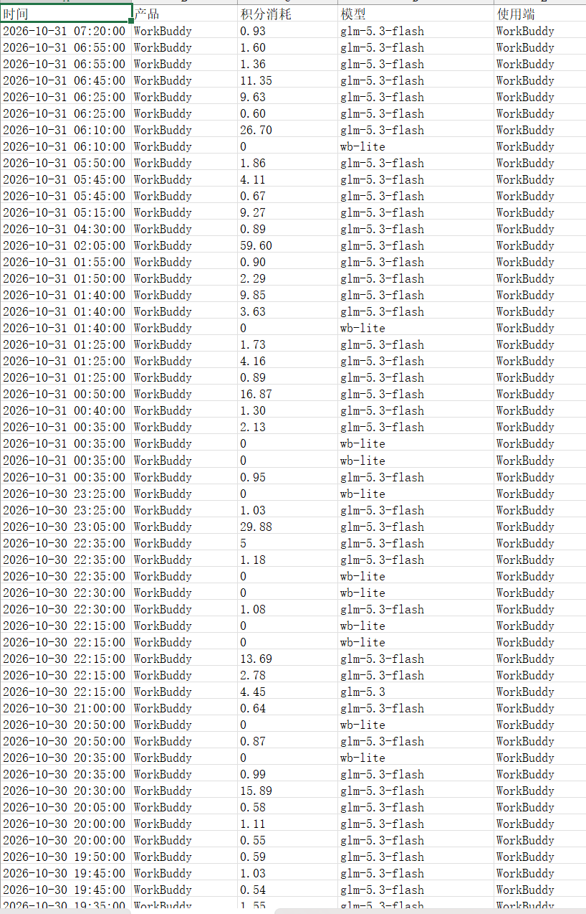

赛队负责人（队长）：陈思旭 日期：2026年10月31日

